# Energiregnestykke Multikomforthus Larvik

**Multikomforthuset på Ringdalskogen ved Larvik mer enn tilfredsstiller standarden ZEB-OM, definert av forskingssenteret The Research Center on Zero Emission Buildings (ZEB) ZEB-OM er et ambisiøst mål og innebærer at netto klimagassutslipp fra både drift og produksjon av materialer skal være null. Multikomforthuset oppfyller ZEB-OM og leverer i tillegg energi til familiehusets elbil og svømmebasseng. Derfor er huset et plusshus.**

**Formål**

**FoU og demonstrasjon**

Det har de siste 10 årene skjedd mye når det gjelder de tekniske anleggene i boliger, og fornybar energiproduksjon av varme er blitt en del av standarden. Når det gjelder fremtidens hus har det vært mye fokus på å senke energibehovet til varme, men konsekvensene av dette for varmeanlegget er ikke like godt tatt hånd om. Vi vil med de tekniske installasjonene i Multikomforthuset drive forskning og utvikling (FoU) på ulike oppsett og virkningen av disse, for å finne den mest optimale løsning for fremtidens bygg.

Sentralt er også å demonstrere løsningene for byggebransjen så de kan bli tatt i bruk nå.

**Fra ambisiøse ZEB-OM til Plusshus**

Samtidig er systemet satt sammen for å nå de ambisiøse energimålene i prosjektet. ZEB-OM er et ambisiøst mål, men byggherrene Brødrene Dahl og Optimera har realisert ambisjoner utover dette. Regnestykket under beskriver de forskjellige energibehovene summert, og med en beregnet energiproduksjon på 19200 kWh oppnås både ZEB-OM i tillegg til å lade familiens el-bil.

**Energiregnskap**

|  |  |  |
| --- | --- | --- |
|  | Energiproduksjon | Energibehov |
| Varme/ventilasjon |  | 4236 kWh |
| Varmt tappevann |  | 6445 kWh |
| Øvrig/elektrisk |  | 5581 kWh |
| Utslipp byggematerialer |  | *6165 kWh |
| Utslipp PV-paneler |  | *3363 kWh |
| El-bil 12.000 km |  | 2040 kWh |
| Gråvannsgjenvinning | 3222 kWh |  |
| Energi fra berg/sol | 6140 kWh |  |
| Energi fra PV | 19200 kWh |  |
| Totalt | 28562 kWh | 27830 kWh |
| Energioverskudd utover ZEB-OM/bil | 732 kWh |  |

*Det er brukt en gjennomsnittsfaktor for omregning fra CO2.

# Energibehov

Energibehov for bygget er beregnet med det sertifiserte beregningsprogrammet Simien. Beregnet totalt energibehov for bygget er 16 387 kWh, men ved hjelp av de tekniske installasjonene er behovet for elektrisk energi redusert til 6 900 kWh. Energibehovet dekkes av energigjenvinning fra gråvann, bergvarme ved hjelp av en varmepumpe og solvarme fra solfangere og elektrisitet fra solcelller. Under er tabell for årlig energibudsjett, hentet fra Simien-rapport.



# Varme

Allerede for boliger bygget etter dagens byggestandard TEK10 er varmebehovet blitt relativt lavt. Ved passivhus og enda bedre isolerte hus er dette ytterligere begrenset, og dette må gjenspeiles i de tekniske anleggene. Vi har designet varmeanlegget for dette huset med utgangspunktet i en Nilan Compact P Geo 3 med en integrert 3 kW bergvarmepumpe. Varmepumpen kan hente energien enten fra en energibrønn på 100m eller en jordkollektorsløyfe på 150m. Den er beregnet til å dekke 80% av energibehovet til oppvarming. I henhold til test utført av Danish Technological Institute i samsvar med EN 14825:2012 har varmepumpen en SCOP på 5,17. De øvrige 20 % av oppvarmingen kommer fra 16 m² solfangere fra Hewalex som er montert på taket, som leverer varmt vann til oppvarmingssystemet.

Varmen akkumuleres i en 400 liters tank fra Oso, og distribueres i huset med gulvvarme fra Uponor i hele 1.etg og på badet i 2. etg. I tillegg er det installert en stor radiator fra Lyngson i hver etasje. Varmedistribusjonen er dimensjonert for å kunne bruke kun deler av anlegget samtidig, og dette legger til rette for å kunne teste hvordan anlegget kan optimaliseres.

# Tappevann

I fremtidens hus vil energibehov til varmt tappevann være større en energibehov til oppvarming. Dette gjør at tappevann er et viktig fokus når man designer tekniske anlegg for fremtidens bygg. Gråvann er avløpsvann fra vask, dusj, oppvaskmaskin og vaskemaskin, og første trinn i reduksjon i energibruk til tappevann er gjenvinning av varmen fra gråvannet. For Multikomforthuset har vi både benyttet sluk i dusjene med gjenvinning, og en akkumulatortank fra Oso hvor gråvann fra hele huset går gjennom, som forvarmer tappevannet. Sammen reduserer disse energibehovet til tappevann med 50 %. Videre er det benyttet solvarme, og de samme 16 m² solfangere som leverer til oppvarming benyttes også til oppvarming av varmt tappevann. I perioder uten sol vil enten en liten luft-væske varmepumpe plassert i avkasten på ventilasjonsanlegget eller den 3 kW store bergvarmepumpen varme det forvarmede vannet opp til den riktige temperatur for å benyttes til tappevann.

I Multikomforthuset skal det installeres hvitevarer som bruker varmt tappevann direkte. Dette øker det totale tappevannsbehovet, men med den energieffektive oppvarmingen av tappevann gir det likevel en samlet energibesparelse..

Prioritering oppvarming av tappevann

# Ventilasjon

Ventilasjon er en integrert del av Nilan Compact P. Her sitter det en gjenvinner med en virkningsgrad på 85 %, og etter denne i avkastluften sitter det en liten varmepumpe. Denne varmepumpen leverer varme både til varmt tappevann og til å heve temperaturen på tilluften. I tillegg er det installert et varmebatteri som henter energien sin rett fra energibrønnen. Dette batteriet tjener en dobbel funksjon, det leverer varme på vinteren til frostsikring av gjenvinneren i ventilasjonsanlegget i tillegg til at det kan levere noe kjøling på sommeren om det blir behov for det.

Luftdistribusjon i boligen er utført med NilAir, som er korrugerte plastrør med glatt innervegg fremfor tradisjonelle spirorør. Dette gir svært enkle føringsveier og enkel legging.

# Strømproduksjon

For å oppnå ambisjonen om et nullutslippshus og et plusshus må huset ha en strømproduksjon. Det er nærliggende og tro at dette også vil bli aktuelt for vanlige boliger fremover, med energiambisjonen om nesten nullenerginivå i 2020 fra klimaforliket i stortinget. For Multikomforthuset er det valgt en løsning basert solceller (PV- PhotoVoltaic), da dette er mest plasseringsvennlig og kommersielt tilgjengelig. PV-anlegget på 150 m² kommer fra Innotech Solar og dekker sammen med solfangere hele taket. Årlig strømproduksjen basert på en overslagsmessig beregning fra programmet PVsyst er beregnet til 19200 kWh. Som en del av anlegget er det beregnet en batteribank som skal dekke et sommerdøgns strømbehov, en 48V bank på 600Ah. Dette gjør at strøm produsert om dagen kan benyttes i huset om kvelden, og vil redusere behovet for kjøpt strøm fra nettet. For å få dette til å fungere som en helhet er det valgt et samlet system fra Schneider Electric på elektronikken. Anlegget er tilknyttet fordelingsnettet, og strømproduksjon ut over det som benyttes vil selges til nettleverandør. En revidert beregning på installert system vil foreligge før åpning av bygget 17. sept.

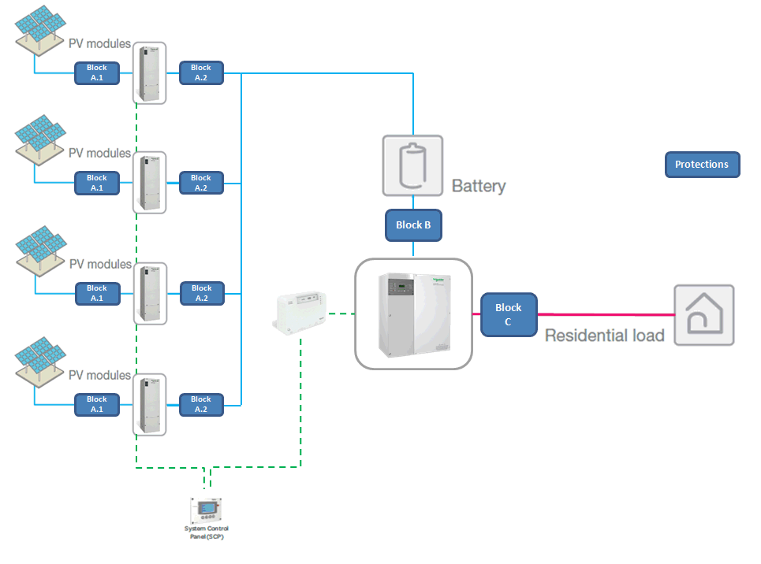

# Utslipp ved bruk av bygningsmaterialer

Bygninger bidrar med vesentlige CO2-utslipp, ikke bare gjennom energibruk i driftsfasen, men også gjennom materialbruk i byggefasen. Dette er et relativt nytt fokusområde og en spennende utvikling, ved å behandle bygget som en helhet gjennom dets levetid endres fokus. Samspillet i designfasen blir veldig viktig, og arkitekt og ingeniører som beregner energibruk til bygget og utslipp fra materialer har jobbet tverrfaglig sammen. I prosjektet har ZEB vært involvert og gjort alle beregninger av utslippene fra materialbruken, og dette har bidratt sterkt i beslutninger underveis. I energiregnestykket i dette dokumentet er CO2-utslippene omregnet til kWh ved bruk av faktoren 0,132 kg CO2/kWh. Samlet CO2-utslipp fra bygningsmaterialene er beregnet til 6,24 kg CO2/m2 * år. Tabell under viser fordeling av utslipp på de forskjellige bygningsmaterialer. Tabell og alle data er hentet fra ZEB-rapporten «Green house gas emission from the materials used in a ZEB-residential pilot, Larvik Norway» av Torhildur Kristjansdottir m.fl.

# Totalt klimagassregnskap

Tabellen under viser klimagassregnskapet for både materialer, drift og fornybar energiproduksjon. Totalt over levetiden til bygget får vi et negativt utslipp, dvs at fornybar energiproduksjon mer enn kompenserer for utslippene fra materialproduksjon og drift av bygget. Bygget tilfredsstiller følgelig målet om ZEB-OM.

|  |  |
| --- | --- |
|  | kg CO2 pr år |
| Klimagassutslipp fra energibruk til drift | 911 |
| Klimagassutslipp fra produksjon av materialer | 1257 |
| Kompensasjon fornybar energi fra solceller | -2534 |
| **Totalt klimagassutslipp** | **-366** |

# Belysning

Belysning er et viktig komfortelement, og er sett på som en integrert del av bygget. Det er valgt å gå for energivennlig LED-belysning i alle lamper og armaturer som gir relativt store energibesparelser. Sammen med automatisk styring gir dette det relativt lave beregnede energiforbruk på 1765 kWh.

# Andre miljøtiltak

# Akkumulering av takvann

Overvann og håndtering av dette er en problemstilling som stadig blir mer aktuell. For bygget har vi valgt å se på hvilke mulige løsninger det kan være på dette og endt opp med løsning hvor vi akkumulerer alt vann som treffer taket. Vannet samles i en takrenne som renner ut i en liten dam, og fra denne dammen føres vannet ned i en rensetank og videre inn i akkumulatortank på 6000 liter. Dette vannet vil så bli brukt til spyling i toalettene, og som hagevann. Tanken og systemet er dimensjonert for å dekke det årlige vannbehovet til nedspyling i toaletter, men tilførselen er sikret med en automatisk ventil slik at om tanken går tom vil det fremdeles være vann i systemet. Dette er et tiltak som løser et problem med overvannshåndtering, og som i tillegg vil spare beboer for kostnader til vann- og avløpsavgift.

**Gjenbrukt container blir basseng**

Med fokus på materialbruk og CO2-utslippene forbundet med dette dukker det opp kreative innspill på hvilke elementer vi kan gjenbruke. En standard brukt 40 fots skipscontainer er benyttet til basseng, forsterket i veggene med påsveisede bjelker og malt med epoksymaling for å tåle å fylles med vann. En del av containeren ble satt av til teknisk rom, og det avkappede taket ble benyttet som vegg. Bakgrunnen for at vi ønsker et basseng som en del av dette prosjektet er at vi vil vise at bygget produserer nok energi til også å varme et basseng. Solfangerne på taket av huset er dimensjonert for å bidra med en vesentlig del av oppvarming av huset og til tappevann. Dette gir en overskuddsenergi på sommeren, som vi vil bruke for å varme bassenget. I tillegg er det installert en dusj i utebodene med en tank som varmes av solfangere på taket av bodene. Også disse vil i perioder ha overproduksjon av energi, som kan brukes til oppvarming av bassenget.

# Styring/Automasjon

Med mange tekniske installasjoner i bygget er det behov for et samordnet styringssystem. Valget har falt på KNX på lys og varmestyring, og med integrasjoner mot alle de andre tekniske anleggene. Det er en viktig del av et forsknings- og utviklingsprosjekt og måle og kontrollere de beregnede ytelsene, og det er derfor installert energimålere på både strøm og varmesystemene. Alt vil bli tilgjengelig på et webbasert system, og huset kan styres fra både nettbrett og telefon.

Det er også installert en batterilader i carporten, og denne er tilknyttet det samme systemet med oversikt over energiforbruket til bilen.

9. september 2014

**Harald Amundsen**Siv.ing Energi og miljø

Prosjektansvarlig tekniske fag Multikomforthuset  
  
--------------------------------  
E-mail: harald.amundsen@dahl.no

Phone:+4722 72 56 50  
Mob:   +47 952 89 220  
Fax:    +47 22 63 18 46